  柏崎市教育情報支援システム http://kedu.kenet.ed.jp/ | 第７号 2003/11/21 発行  情報教育コーディネーター 田村 実  柏崎市立教育センター  TEL 23-4591 FAX 23-4610  tamura@city.kashiwazaki.niigata.jp

今号のコンテンツ
特集 | インターネットの有害情報をブロックする
セキュリティ通信 | セキュリティホール情報
教育情報支援システム通信 | 新規教材等の紹介
各学校への回覧配布とさせていただいております。じっくりご覧になりたい方は、支援システムからアクセスしてご覧になるか、プリントして保存してください。

特集＜インターネットの有害情報をブロックする＞
１．有害情報の扱い

（１）インターネットの良い点・悪い点

インターネットを使うことで、時間や場所を問わず、世界中の人とコミュニケーションしたり、役に立つ情報やニュース、知りたい情報を得ることができます。インターネットは私達の生活を豊かにし、ライフスタイルの可能性を広げてくれるものと言えるでしょう。
一方、インターネットでは誰でもが簡単に、情報を発信することができます。発信する内容は第三者にチェックされることもありません。そのため、インターネット上には、ポルノ、暴力、犯罪、誹謗中傷など、子どもに見せたくない有害なホームページも溢れています。いかに子どもにとって有害であると思っても、ホームページの公開を止めさせることはできません。情報を発信する人の表現の自由を奪うことになるからです。

（２）フィルタリング
有害なホームページを子どもに見せないようにするためのソフトウェアが「フィルタリングソフト」です。フィルタリングソフトを使うと、情報発信者の表現の自由を奪うことなく、情報受信者が有害なホームページの閲覧を拒否することができます。このフィルタリングの仕組みには主に次のものがあります。

①レイティング方式
ホームページに格付け（レイティング）をしておくことで、フィルタリングを行う方式です。情報発信者が自ら格付けする「セルフレイティング」と、第三者が格付けする「第三者レイティング」があります。
②ブラックリスト方式
人手によって有害と思われるホームページのリスト（ブラックリスト）を作り、これらのホームページを見せないようにする方式です。
③ホワイトリスト方式
人手によって有益と思われるホームページのリスト（ホワイトリスト）を作り、これらのホームページ以外のページを見せないようにする方式です。
④キーワード／フレーズ方式／全文検索方式
有害と思われるキーワードやフレーズをあらかじめ登録しておき、ホームページを表示する前にその内容にこれらのキーワードやフレーズが含まれていないかどうかをチェックすることで、有害なページを見られないようにする方式です。

柏崎市の小中学校はSWL経由でインターネットに接続されていますが、その出入り口でフィルタリングソフトが利用されています。基本的には上記の②ブラックリスト方式でのフィルタリングが可能ですので、学校内で有害情報が閲覧されているようでしたら履歴などからURLを調べてご連絡いただければブラックリストに登録して頂きます。

（３）子どもたちへの指導
フィルタリングソフトを使えば有害なホームページから子どもたちを遠ざけることができます。しかし、フィルタリングソフトは万能ではありません。フィルタリングソフトを使っても、ブロックできない有害ホームページはたくさんありますし、フィルタリングソフトによって強制的に子どもたちの行動を制限したくないと考える保護者の方もいるでしょう。子どもたちがある種の情報を見てそれから悪影響を受けることを心配するよりも、共有のPCを不適切な形で利用したり、ネットワークを経由して社会的に不適切な行動をとったりすることの方がずっと重要な憂慮すべき問題であるとも考えられます。

大切なことは、子どもたちがインターネット上に氾濫する情報の中から、役に立つ情報を選び出したり、他人と上手にコミュニケーションをとったりするスキルを身に付けることでしょう。そのためには、先生や保護者の方もパソコンやインターネットの使い方を学び、子どもがインターネットで何をしているかを理解し、子どもにインターネットの利用ルールについて教えたり、一緒に考えていくことが大事なのではないでしょうか。
また、フィルタリングを強めると本来見たい情報も閲覧できなくなったり、負荷が大きくなって快適さが犠牲になってしまうことも理解しておく必要があります。

２．IEで特定のサイトをブロックする
インターネットエクスプローラには「コンテンツアドバイザ」と呼ばれる規制機能が用意されています。この機能では以下のように２通りのしくみが利用できます。
ａ．「規制システム」を利用して自動的に有害情報をブロックする
ｂ．有害なサイトを表示できないように個別に設定する
前者は便利そうですが、もともと欧米のシステムを使用するため設定がわかりにくいことと実際にはブロックしきれないサイトが多数存在してしまうことから、あまり活用はされていないようです。後者はＵＲＬを指定して確実にそのサイトをブロックできますが、１つ１つ登録する手間は決して楽な作業ではありません。しかし、ネットワーク単位のフィルタリングシステムの設定が間に合わない場合など、（個々のＰＣでそれぞれ設定しなければなりませんが）緊急避難的に有害サイトをブロックすることが可能ですので、以下にその手順を紹介します。なお、柏崎市のＰＣ教室系のコンピュータでは先生用のアカウントでログインして作業する必要があります。
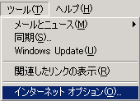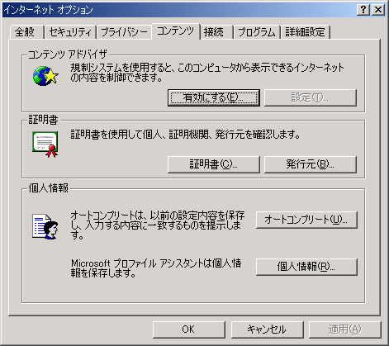
①InternetExplorerの「ツール」メニューから「インターネットオプション」を選択します。
②「コンテンツ」タブからコンテンツアドバイザを「有効にする」をクリックします。
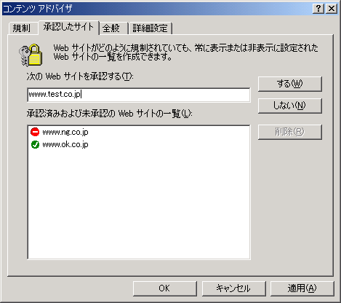
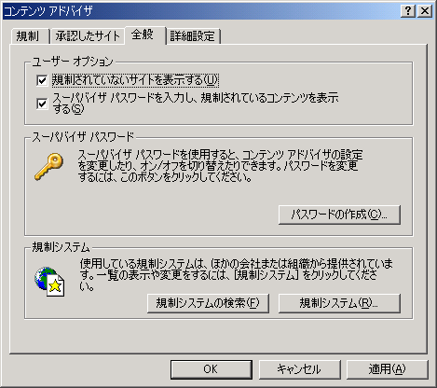
③「全般」タブからユーザーオプションの「規制されていないサイトを表示する」にチェックを入れます。ここにチェックを入れないと全てのWebページが原則的に規制されてしまいます。
④「承認したサイト」タブから規制するサイトの設定をします。
「次のWebサイトを承認する」欄に規制したいサイトのURLを入力し、「しない」をクリックします。これでそのサイトが未承認のWebサイトとして一覧に追加されます。
未承認サイト
承認済みサイト

⑤規制したいサイトの登録が終わったら「OK」をクリックします。

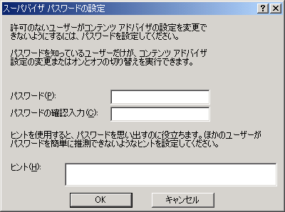
⑥最後に管理者のパスワードを入力する画面が表示されますので入力します。
このパスワードを忘れてしまうと、以降設定の変更ができなくなってしまいますので注意してください。

＜セキュリティ通信＞

■セキュリティホール情報
11/12付けでWindows関係のセキュリティホールが複数公開されています。これらのセキュリティホールは多くが最大深刻度「緊急」という最高レベルの危険度とされておりますので、教職員のみなさんの個人PCについてもWindowsUpdateを確実に実施してください。
Internet Explorer 用の累積的な修正プログラム 緊急(824145) (MS03-048)
Windowsの重要な更新 緊急(828749)(MS03-049) :2000,XP
Word、Excelの重要な更新 重要(831527)(MS03-050) :WordとExcelの97,98,2000,2002
Windowsの重要な更新 緊急(813360)(MS03-051) :2000,XPおよびOfficeXP
また、今回もOffice関係のセキュリティホールが含まれておりますので、できるだけOfficeのアップデートも実施するようにして下さい。なお、Officeのアップデートを実施するためにはOfficeのインストールに使用したCDが必要ですので、手元に用意した上で開始する必要があります。

■ウィルス対策ソフトの更新サービス期限が切れていませんか？
昨年度教職員のみなさんに個人用PCへのウィルス対策ソフトの導入をお願いしましたが、時期的にそろそろウィルス定義ファイルの更新サービス期限が切れる頃ではないかと思います。また、各社とも最新版が発売されたため、おそらくメーカーからアップグレードなどの案内が届いていることでしょう。

更新サービスの期限が切れたままですと、ウィルスを検出するための最新情報が得られなくなりますので、新しいウィルスに対して無防備の状態となります。確実に更新サービスの延長またはアップグレードなどを行っていただきますようお願いします。
ここではウィルス対策ソフトのアップグレードおよび更新サービスの延長について整理しておきたいと思います（金額については店舗により異なりますので目安としてご覧下さい）。
シマンテックの場合、更新サービスの延長は
InternetSecurityは製品版で4,000円、PCへのバンドル版で4,800円
AntiVirusは製品版で2,600円、PCへのバンドル版で3,600円
2004シリーズへのアップグレードなら、
InternetSecurityで5,300円 AntiVirusで4,100円
ダウンロード販売で新規に購入すると
InternetSecurityで5,500円 AntiVirusで4,500円
となります。更新サービスの延長の場合、機能的には旧バージョンのままとなります。アップグレードや新規購入では最新バージョン2004が利用できることになり、若干の機能アップ、つまり安全性への対策が少し強くなるといえるでしょう。旧バージョンのままでも深刻な機能不足はありませんが、２～３バージョン古いような場合は（たとえばAntiVirus2000,2001など）機能不足やサポート切れも考えられますので、アップグレードか買いなおしをおすすめします。時期や店舗にもよりますが、アップグレードより店頭やダウンロード販売の方が安いこともありますので、必ずしもアップグレードがお得とは言えません。
トレンドマイクロの場合、シマンテックと違い製品を購入しユーザー登録すると、１年間ウィルスバスタークラブに入会となり、会員期間中は最新版が出てもいつでも無料でアップグレード可能です（ただし、ダウンロードする必要有り）。更新は3,150円のようです。ですから、3,150円／年払えばいつでも最新版を使っていられるということです。

＜教育情報支援システム通信＞

■こんな情報が登録されています
・パソコンワンポイントテキスト
H15.10.26 | エクスプローラでJPEGやGIFのプレビューが表示されない場合の解決方法
H15.10.26 | Excelで分数を入力する方法
H15.11.2 | Excelで001や(1)などを文字として入力する方法
H15.11.10 | 知っていると便利なPowerPointのショートカットキー
H15.11.16 | IEのオートコンプリート履歴を削除する方法

・教材データベース
「方眼作成.doc」 | 算数・数学でグラフ描画用の方眼を自動生成するマクロを組み込んだWordの文書です。

・リンクデータベース（説明はデータベースに登録されたものを転載しています）
「交流の駅」 | 遠隔学校間交流学習の支援を目的にしたサイト。掲示板で交流相手の募集などを行っています。
「教育用画像素材活用事例集」 | 平成14年度「教育用画像素材活用のための調査及び開発作 業」（コンピュータ教育開発センターCEC）により開発されたもの。教育用画像素材の活用事例が学年や教科別に整理されています。

